
2015年高考模拟试卷 物理卷

一、单项选择题（本题共4小题，每小题6分。在每小题给出的四个选项中，只有一项是符合题目要求的）。
14能源危机是人类面临的一个世界性难题．如图3所示，一些商场安装了智能化的自动扶梯，为了节约能源，在没有乘客乘行时，自动扶梯以较小的速度匀速运行，当有乘客乘行时自动扶梯经过先加速再匀速两个阶段运行．则电梯在运送乘客的过程中( ）
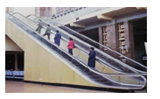
A．乘客始终受摩擦力作用
B．乘客经历先超重再失重
C．乘客对扶梯的作用力先指向右下方，再竖直向下
D．扶梯对乘客的作用力始终竖直向上
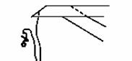
15高空“蹦极”是勇敢者的游戏。蹦极运动员将弹性长绳（质量忽略不计）的一端系在双脚上，另一端固定在高处的跳台上，运动员无初速地从跳台上落下。若不计空气阻力g为重力加速度，则（ ）
A．弹性绳开始伸直时，运动员的速度最大
B．从弹性绳开始伸直到最低点的过程中，运动员的重力势能与弹性绳的弹性势能之和不断增大
C．整个下落过程中，最大加速度大小为g
D．整个下落过程中，重力对运动员所做的功等于运动员克服弹性绳弹力所做的功

16我国道路安全部门规定：高速公路上行驶的最高时速为120km/h。交通部门提供下列资料：
资料一：驾驶员的反应时间：0.3~0.6s
资料二：各种路面与轮胎之间的动摩擦因数
根据以上资料，可判断汽车行驶在高速公路上的安全距离最接近( )
路面 | 动摩擦因数
干沥青 | 0.7
干碎石路面 | 0.6~0.7
湿沥青 | 0.32~0.4
A、100m B、200m C、300m D、400m
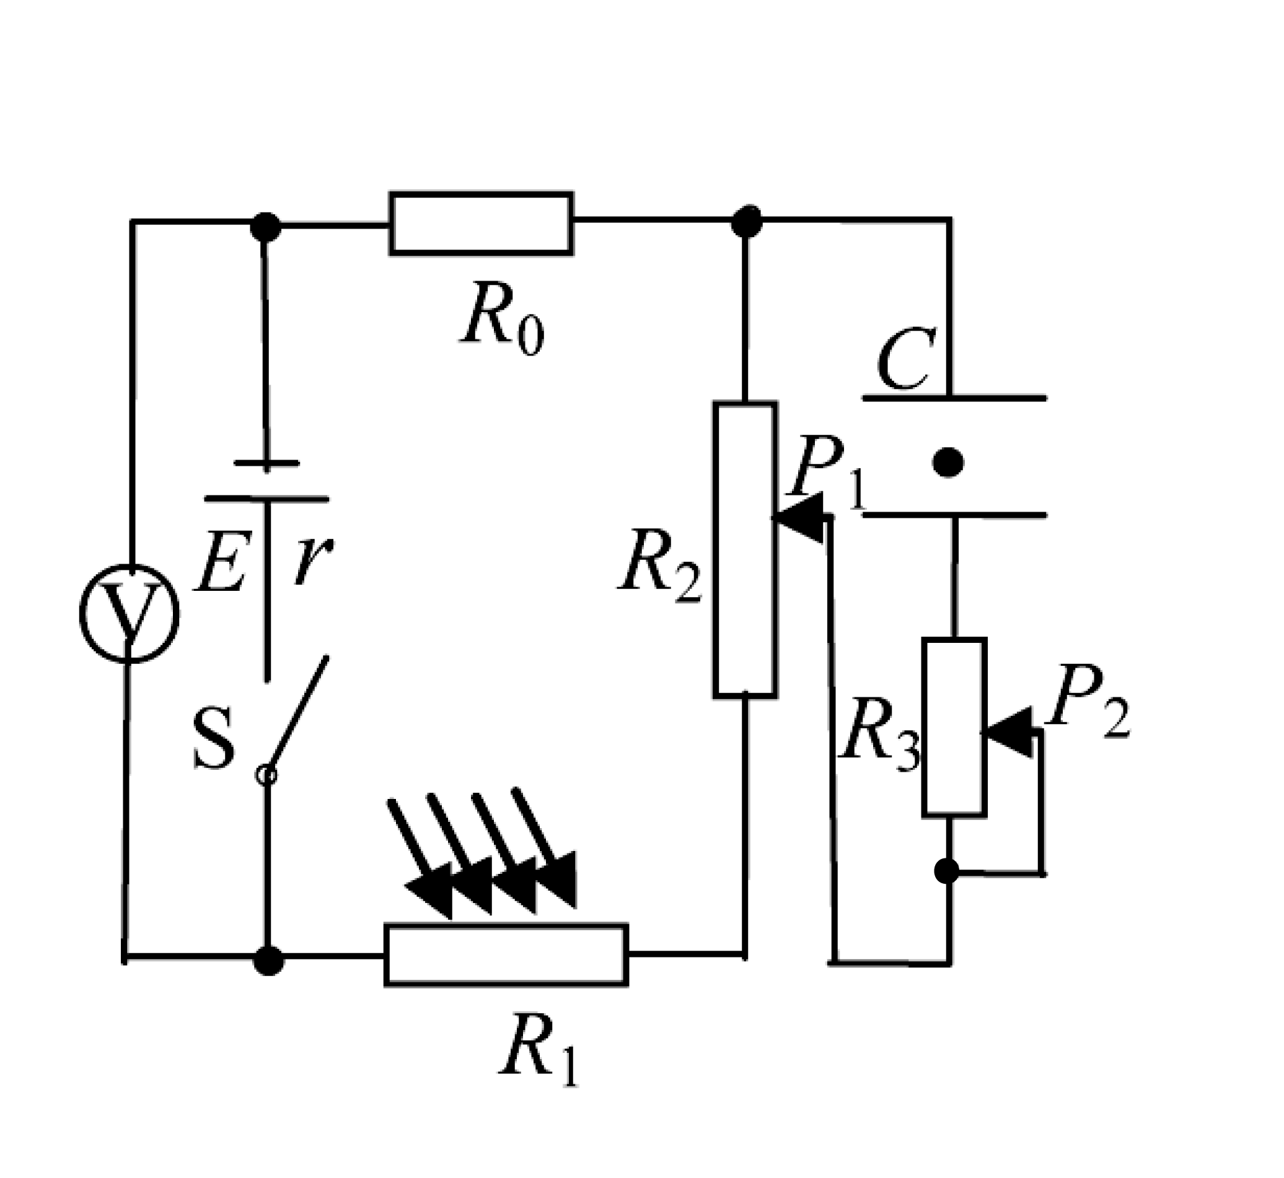
17、如图所示，电源电动势为E，内阻为r。电路中的R₂ 、R₃分别为总阻值一定的滑动变阻器，R₀为定值电阻，R₁为光敏电阻（其电阻随光照强度增大而减小）。当电键S闭合时，电容器中一带电微粒恰好处于静止状态。有关下列说法中正确的是（ ）
A．只逐渐增大R₁的光照强度，电阻R₀消耗的电功率变大， 电阻R₃ 中有向上的电流
B．只调节电阻R₃的滑动端P₂向上端移动时，电源消耗的功率变大，电阻R₃中有向上的电流
C．只调节电阻R₂的滑动端P₁向下端移动时，电压表示数变大，带电微粒向下运动
D．若断开电键S，电容器所带电荷量变大，带电微粒向上运动
二、不定项选择题(本题共3小题，每小题6分.在每小题给出的四个选项中，有的小题只有一个正确选项，有的小题有多个正确选项。全部选对的得6分，选不全的得3分，有选错或不答的得0分)
18、洛伦兹力演示仪是由励磁线圈（也叫亥姆霍兹线圈）、洛伦兹力管和电源控制部分组成的。励磁线圈是一对彼此平行的共轴串联的圆形线圈，它能够在两线圈之间产生匀强磁场。洛伦兹力管的圆球形玻璃泡内有电子枪，能够连续发射出电子，电子在玻璃泡内运动时，可
以显示出电子运动的径迹。其结构如图所示。给励磁线圈通电，电子枪垂直磁场方向向左发射电子，恰好形成如“结构示意图”所示的圆形径迹，则下列说法正确的是（ ）
A．励磁线圈中的电流方向是顺时针方向
B．若只增大加速电压，可以使电子流的圆形径迹的半径增大
C．若只增大线圈中的电流，可以使电子流的圆形径迹的半径增大
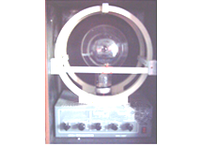
D．若两线圈间的磁感应强度已知，灯丝发出的电子的初速为零，加速电压为U，则可通过测量圆形径迹的直径来估算电子的比荷
洛伦兹力演示仪实物图
励磁线圈
玻璃泡
励磁线圈侧视图

U
+
-
励磁线圈
（前后各一个）
玻璃泡
电子枪
初速度
电子运动径迹
结构示意图

19、研究表明，蜜蜂是依靠蜂房、采蜜地点和太阳三个点来定位的，蜜蜂飞行时就是根据这三个位置关系呈8字型运动来告诉同伴蜜源的方位。某兴趣小组用带电粒子在如图所示的电场和磁场中模拟蜜蜂的8字形运动，即在y＞0的空间中和y＜0的空间内同时存在着大小相等，方向相反的匀强电场，上、下电场以x轴为分界线，在y轴左侧和图中竖直虚线MN右侧均无电场，但有方向垂直纸面向里、和向外的匀强磁场，MN与y轴的距离为2d．一重力不计的负电荷从y轴上的P（0，d）点以沿x轴正方向的初速度v₀开始运动，经过一段时间后，电子又以相同的速度回到P点，则下列说法正确的是 ( )
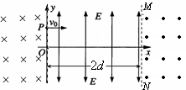
A．电场与磁场的比值为
B．电场与磁场的比值为
C．带电粒子运动一个周期的时间为
D．带电粒子运动一个周期的时间为
20、某同学在实验室里将一磁铁放在转盘上，如图甲所示，磁铁可随转盘转动，另将一磁感应强度传感器固定在转盘旁边，当转盘（及磁铁）转动时，引起磁感应强度测量值周期性地变化，该变化与转盘转动的周期一致。经过操作，该同学在计算机上得到了如图乙所示的图象。该同学猜测磁感应强度传感器内有一线圈，当测得磁感应强度最大时就是穿过线圈的磁通量最大时。按照这种猜测，下列说法正确的是：( )
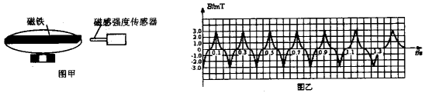
A．转盘转动的速度始终不变
B．转盘转动的速度先快慢不变，后越来越快
C．在t=0．1s时刻，线圈内产生的感应电流的方向发生了变化
D．在t=0．15s时刻，线圈内产生的感应电流的大小达到了最大值
第Ⅱ卷
三、实验题（共18分，21、22题每空2分）
21、在“探究小车速度随时间变化规律”实验中
（1）某同学采用如图甲所示的装置进行试验， （选填“需要”或“不需要”）平衡摩擦力, （选填“需要”或“不需要”）测量小车的质量
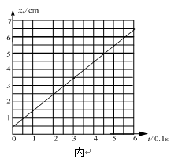
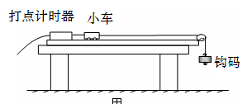

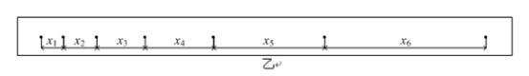
（2）该同学在研究小车运动时实打出了一条纸带，如图乙所示。在纸带上，连续5个点为一个计数点，相邻两个计数点之间的距离见下表，并画出对应的图线（其中横坐标数值表示第几个0.1s，纵坐标对应的该0.1s内物体的位移）如图丙所示。则小车的速度随时间 （选填“是”或“不是”）均匀变化；整个过程中小车的平均加速度为 m/s2。(保留两位有效数字)
22、2013年12月14日 晚上9点14分左右嫦娥三号月球探测器平稳降落在月球虹湾，并在4分钟后展开太阳能电池帆板。这是中国航天器第一次在地外天体成功软着陆，中国成为继美国、前苏联之后第三个实现月面软着陆的国家。太阳能电池在有光照时，可以将光能转化为电能，在没有光照时，可以视为一个电学器件。某实验小组用测绘小灯泡伏安特性曲线的实验方法，探究一个太阳能电池在没有光照时（没有储存电能）的I-U特性。所用的器材包括：太阳能电池，电源E，电流表A，电压表V，滑动变阻器R，开关S及导线若干。
（1） 为了达到上述目的，应选用图1中的哪个电路图 （填“甲”或“乙”）；
（2）该实验小组根据实验得到的数据，描点绘出了如图2的I-U图像。由图可知，当电压小于2.00V时，太阳能电池的电阻_____________ （填“很大”或“很小”）；当电压为2.80V时，太阳能电池的电阻约为____________。（保留一位有效数字）
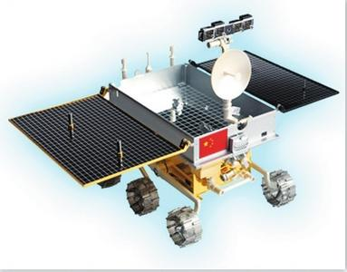
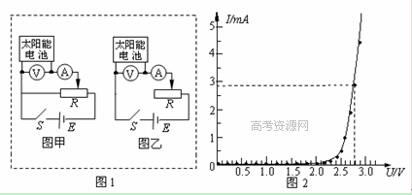
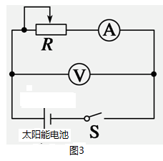
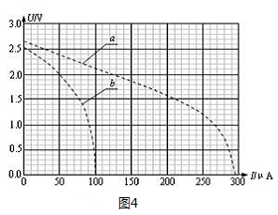
（3）该实验小组在另一实验中先用一强光照射太阳能电池，并用如图3电路调节滑动变阻器，通过测量得到该电池的U-I曲线a。再减小实验中光的强度，用一弱光重复实验，测得U-I曲线b，见图4.当滑动变阻器的电阻为某值时，若曲线a的路端电压为1.5V。则滑动变阻器的测量电阻为 $Ω$，曲线b外电路消耗的电功率为 W（计算结果保留两位有效数字）。

四、计算题（本题共三小题，共60分。解答应写出必要的文字说明、方程式和重要的演算步骤，只写出最后答案的不能得分。有数值计算的题，答案中必须写明确写出数值和单位）
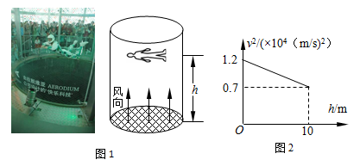
23、如图1所示，在2010上海世博会上，拉脱维亚馆的风洞飞行表演，令参观者大开眼界，最吸引眼球的就是正中心那个高为H=10m，直径D=4m的透明“垂直风洞”．风洞是人工产生和控制的气流，以模拟飞行器或物体周围气体的流动．在风力作用的正对面积不变时，风力F=0.06v²（v为风速）．在本次风洞飞行上升表演中，表演者的质量m=60kg，为提高表演的观赏性，控制风速v与表演者上升的高度h间的关系如图2所示．g=10m/s²．求：
（1）表演者上升达最大速度时的高度h₁．
（2）表演者上升的最大高度h₂．
（3）为防止停电停风事故，风洞备有应急电源，若在本次表演中表演者在最大高度h₂时突然停电，为保证表演者的人身安全，则留给风洞自动接通应急电源滞后的最长时间t_{m}．（设接通应急电源后风洞一直以最大风速运行）

24、如图，静止于A处的离子，经电压为U的加速电场加速后沿图中圆弧虚线通过静电分析器，从P点垂直CN进入矩形区域的有界匀强电场，电场方向水平向左。静电分析器通道内有均匀辐向分布的电场，已知圆弧所在处场强为E₀，方向如图所示；离子质量为m、电荷量为q；$\overline{\text{QN}}=2d$、$\overline{\text{PN}}=3d$，离子重力不计。
（1）求圆弧虚线对应的半径R的大小；
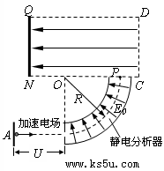
（2）若离子恰好能打在NQ的中点上，求矩形区域QNCD内匀强电场场强E的值；
（3）若撤去矩形区域QNCD内的匀强电场，换为垂直纸面向里的匀强磁场，要求离子能最终打在QN上，求磁场磁感应强度B的取值范围。

25、机械式跑步机是依靠脚底和跑步带间的摩擦力带动运行的，人们可根据自身状况进行散步、慢步或快跑。某人设计一种可测速的机械式跑步机，如图甲是简化原理图，水平绝缘跑步带质量为M，其两边是电阻不计的金属丝，跑步带上嵌有n根阻值为r，长度为d的相互平行的细金属条，每两根细金属条之间的距离均为L，金属丝通过滑片与定值电阻R=2r、电压表连接，金属丝与金属条、滑片接触良好，跑步带的上边处于一宽度为L的有界匀强磁场中，磁感应强度大小为B，方向竖直向下，图乙为正视图，质量为m的某人静止站在跑步带上，脚与跑步带的摩擦因数为μ，从某时刻开始人带动跑步带逐渐加速，直到达到某一稳定速度，此时电压表的示数为U，若跑步带在运动过程中受到的阻力（转轴等阻力）恒为f，脚底和跑步带间的最大静摩擦等于滑动摩擦力，求
（1）跑步带的稳定速度v
（2）为了维持跑步带匀速运行，人对跑步带做功的功率P
（3）若跑步带从静止开始加速，且在加速过程中人对跑步带的摩擦力始终保持最大，若跑步带刚好转过8周时达到匀速，则电路中的焦耳热Q为多少？
V
金属丝
金属条
跑步带
L
甲
R

L
跑步带
金属带
B
乙

2015年高考模拟试卷 物理答卷
一．单项选择题（本题共4小题，在给出的四个选项中只有一个正确）
题号 | 14 | 15 | 16 | 17
选项
二．选择题（本题共3小题。在每小题给出的四个选项中，有可能有多个选项正确）
题号 | 18 | 18 | 20
选项
21. （1）____________ ____________

(2)_____________ _____________

22.(1)_____________

(2)______________ ______________

(3)______________ ______________

23(18分)

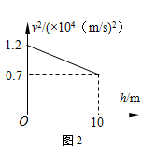

24(20分)

25(22分)

2015年高考模拟试卷 物理答案和评分标准
一．单项选择题（本题共4小题，在给出的四个选项中只有一个正确）
题号 | 14 | 15 | 16 | 17
选项 | C | D | B | A
二．选择题（本题共3小题。在每小题给出的四个选项中，有可能有多个选项正确）
题号 | 18 | 18 | 20
选项 | ABD | BD | C

21. （1）_不需要_______ ____不需要______

(2)______是_______ ____0.95~1.1___

22.(1)______ 甲_______

(2)______很大________ ____1.0×10³__________

(3)_
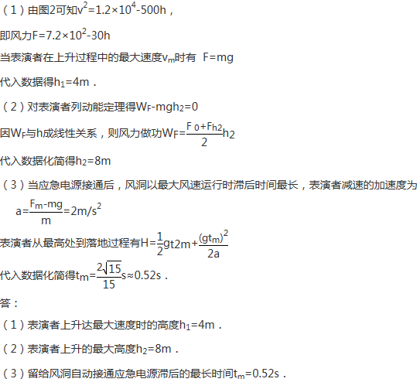
23：

24|（1）离子在加速电场中加速，根据动能定理，有：$\text{qU}=\frac{1}{2}{\text{mv}}^{2}$
离子在辐向电场中做匀速圆周运动，电场力提供向心力，根据牛顿第二定律，有${\text{qE}}_{0}=m\frac{v^{2}}{R}$
得$R=\frac{2U}{E_{0}}$ ……………………………………………………（3分）
（2）离子做类平抛运动、
由牛顿第二定律得，得………………………………………………（3分）
（3）离子在匀强磁场中做匀速圆周运动，洛伦兹力提供向心力，
根据牛顿第二定律，有$\text{qBv}=m\frac{v^{2}}{r}$
得$r=\frac{1}{B}\sqrt{\frac{2\text{Um}}{q}}$
离子能打在QN上，则既没有从DQ边出去也没有从PN边出去，则离子运动径迹的边界如图中Ⅰ和Ⅱ。
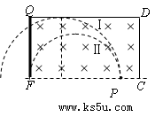
由几何关系知，离子能打在QN上，必须满足： $\frac{3}{2}d<r≤2d$
则有$\frac{1}{2d}\sqrt{\frac{2\text{Um}}{q}}≤B<\frac{2}{3d}\sqrt{\frac{2\text{Um}}{q}}$ ……………………………………………………（4分）
